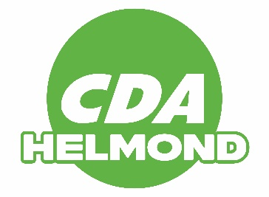

**Informatiebrief**

**Samen moet het lukken**

**Samen voor de stad**

Helmond, 5 oktober 2022

Aan: alle leden van het CDA afdeling Helmond

Beste leden,

Eén van de zaken waar we als bestuur meer aandacht aan willen besteden en waar we meer energie in willen stoppen, is het contact en de informatieverstrekking aan de leden.

Met deze informatiebrief hopen we hiermee een begin te maken.

Het CDA afdeling Helmond heeft zo’n 85 geregistreerde leden.

Met de Gemeenteraadsverkiezingen van maart 2022 stemden er in het totaal 2.449 inwoners van Helmond op het CDA.

Je zou hier uit af mogen leiden dat een veelvoud van het aantal leden de denkrichting en de programmastandpunten van het CDA Helmond ondersteunt.

Op grond hiervan denken we dan ook dat er misschien wel meer inwoners van Helmond zich aan zouden willen sluiten bij het CDA.

Waarom dat niet gebeurt, is nog niet zo duidelijk, misschien te duur, misschien niet wetende wat het inhoudt, misschien geen verplichtingen aan willen gaan, wie zal het zeggen.

Hier willen we de komende tijd meer werk van gaan maken, meer betrokkenheid van de inwoners die samen met ons onze standpunten bepalen, die samen met ons, mede gaan proberen het verschil te maken en verantwoordelijkheid durven te nemen.

Wij denken hierbij aan een goedkoop lokaal lidmaatschap in de zin van *‘vriend van het CDA- Helmond’.* Dit gaan we de komende tijd verder uitwerken.

Wij willen nadrukkelijk meer transparantie, luisteren naar de leden, samen de schouders eronder en meer inwoners betrekken. We komen er graag op terug en zijn nieuwsgierig of u hier ook ideeën over heeft. Neem gerust contact met ons op.

Met vriendelijke groet,

Namens het bestuur van het CDA afdeling Helmond,

Joop van Stiphout, voorzitter